Comment accéder aux dossiers partagés en réseau

Classification/diffusion | Diffusion interne
Référence
Version | 1.0
Date | 06/09/2014
 | Prénom nom | Service
Propriétaire | M. Libes | Service info SIP
Rédigé par | M. Libes | Service info SIP
Validé par | M. Libes | Service info SIP

Historique des changements
Version | Date | Modifié par | Validé par | Description du changement

Sous Windows 7

Le montage de ce disque réseau doit normalement se faire automatiquement à l'entrée en session lorsque votre PC est dans le domaine Windows « COMLUM »... si ca n'est pas le cas, il faut faire le montage du disque manuellement, et celui ci peut reter pérenne en cochant la case « Se reconnecter à l'ouverture de session » (cf ci dessous)
Sans « ordinateur », cliquer sur la flèche en haut a droite et sur "Connecter un lecteur réseau"
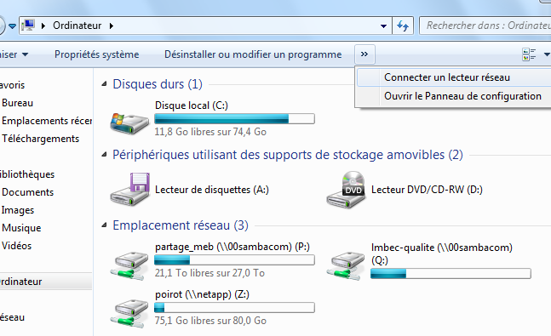

- tapez ensuite
  - \\00SAMBACOM\votre-nom-de-login ou bien
  - \\netapp\votre-nom-de-login
- puis donner vos identifiants login+passwd du MIO

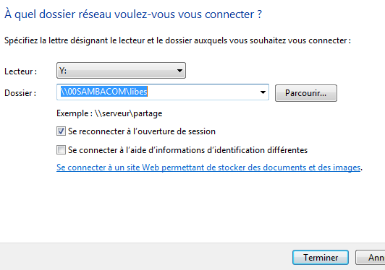

Sous

Windows XP
- poste de travail
- outils
- connecter un lecteur reseau
- et taper \\00SAMBACOM\votre-nom-de-login
  - vous pouvez taper de la meme manière tout autre accès a des espaces réseau auxquels vous auriez accès
  - \\00SAMBACOM\BC_OM_MIO par exemple
    - ou encore
  - \\00SAMBACOM\partage_MEB
  - \\00SAMBACOM\lmbec-qualite

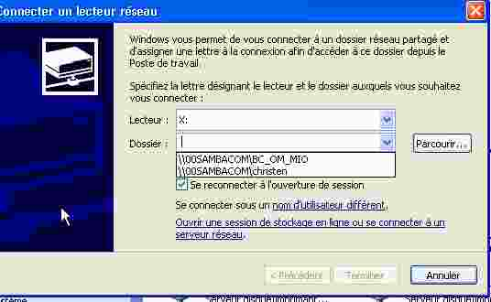

Sous

MacIntosh :
  - à faire

